ՀԱՎԵԼՎԱԾ 1
ՀԱՅԱՍՏԱՆԻ ՀԱՆՐԱՊԵՏՈՒԹՅԱՆ
ԿԱՌԱՎԱՐՈՒԹՅԱՆ
2025 ԹՎԱԿԱՆԻ -Ի N Ա ՈՐՈՇՄԱՆ
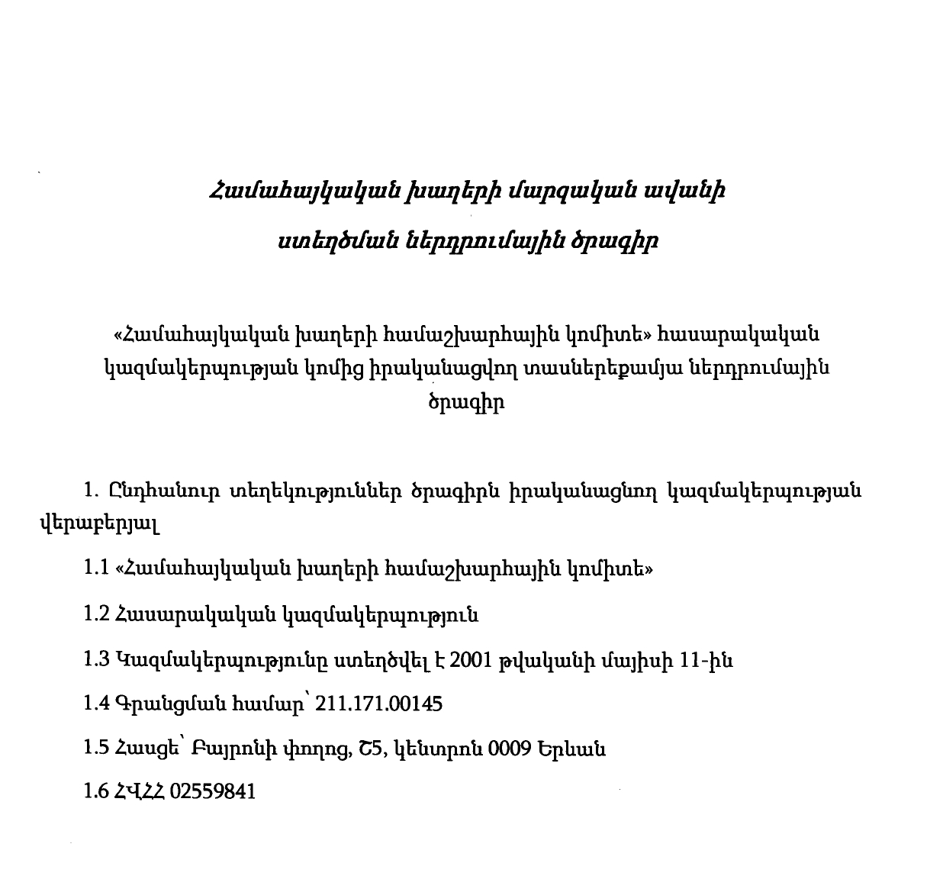
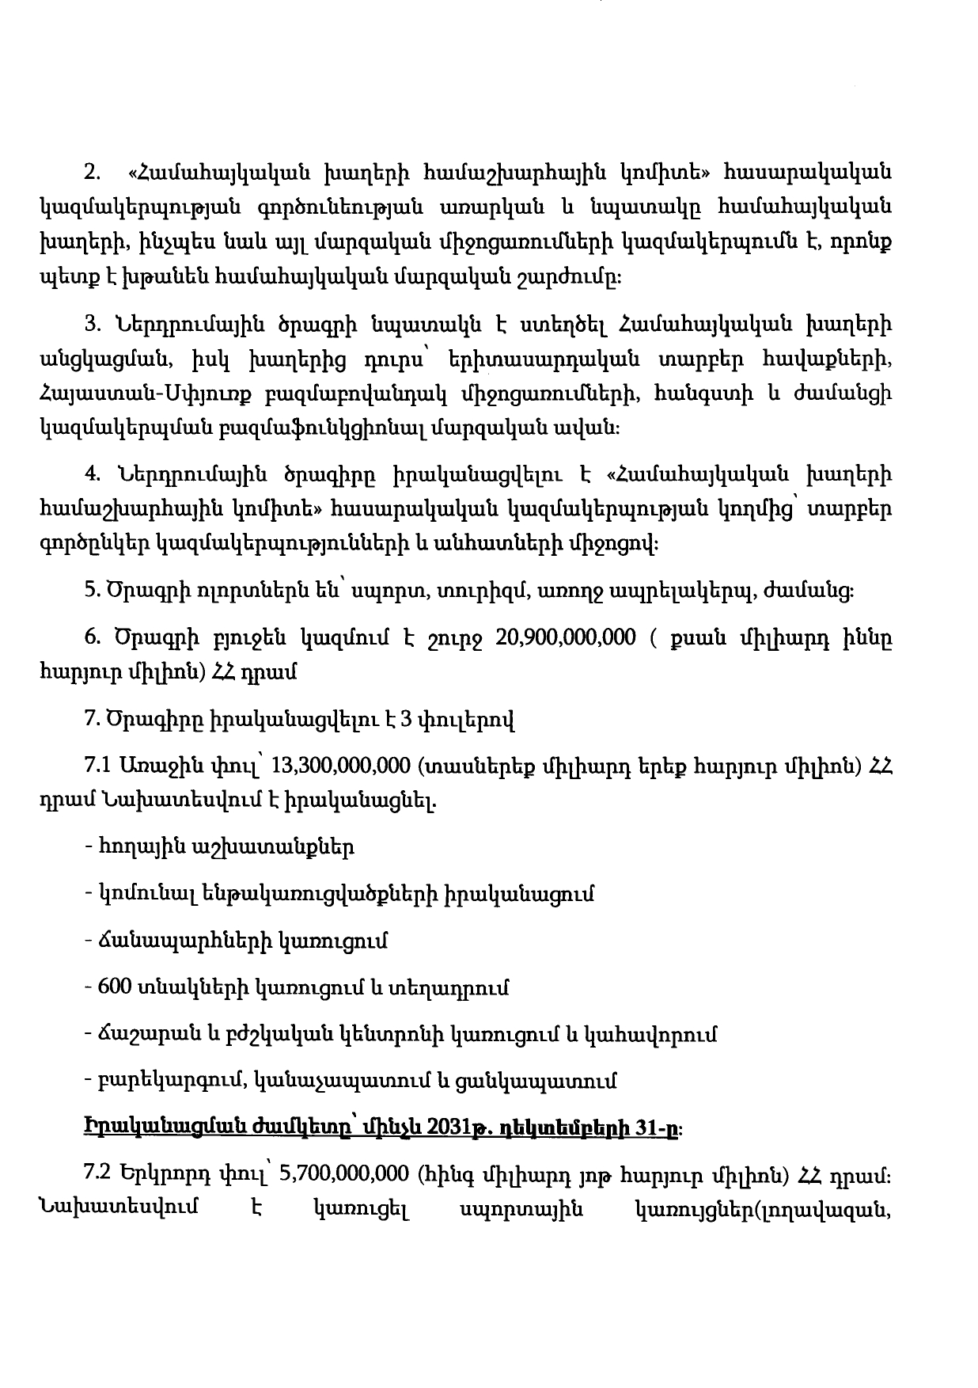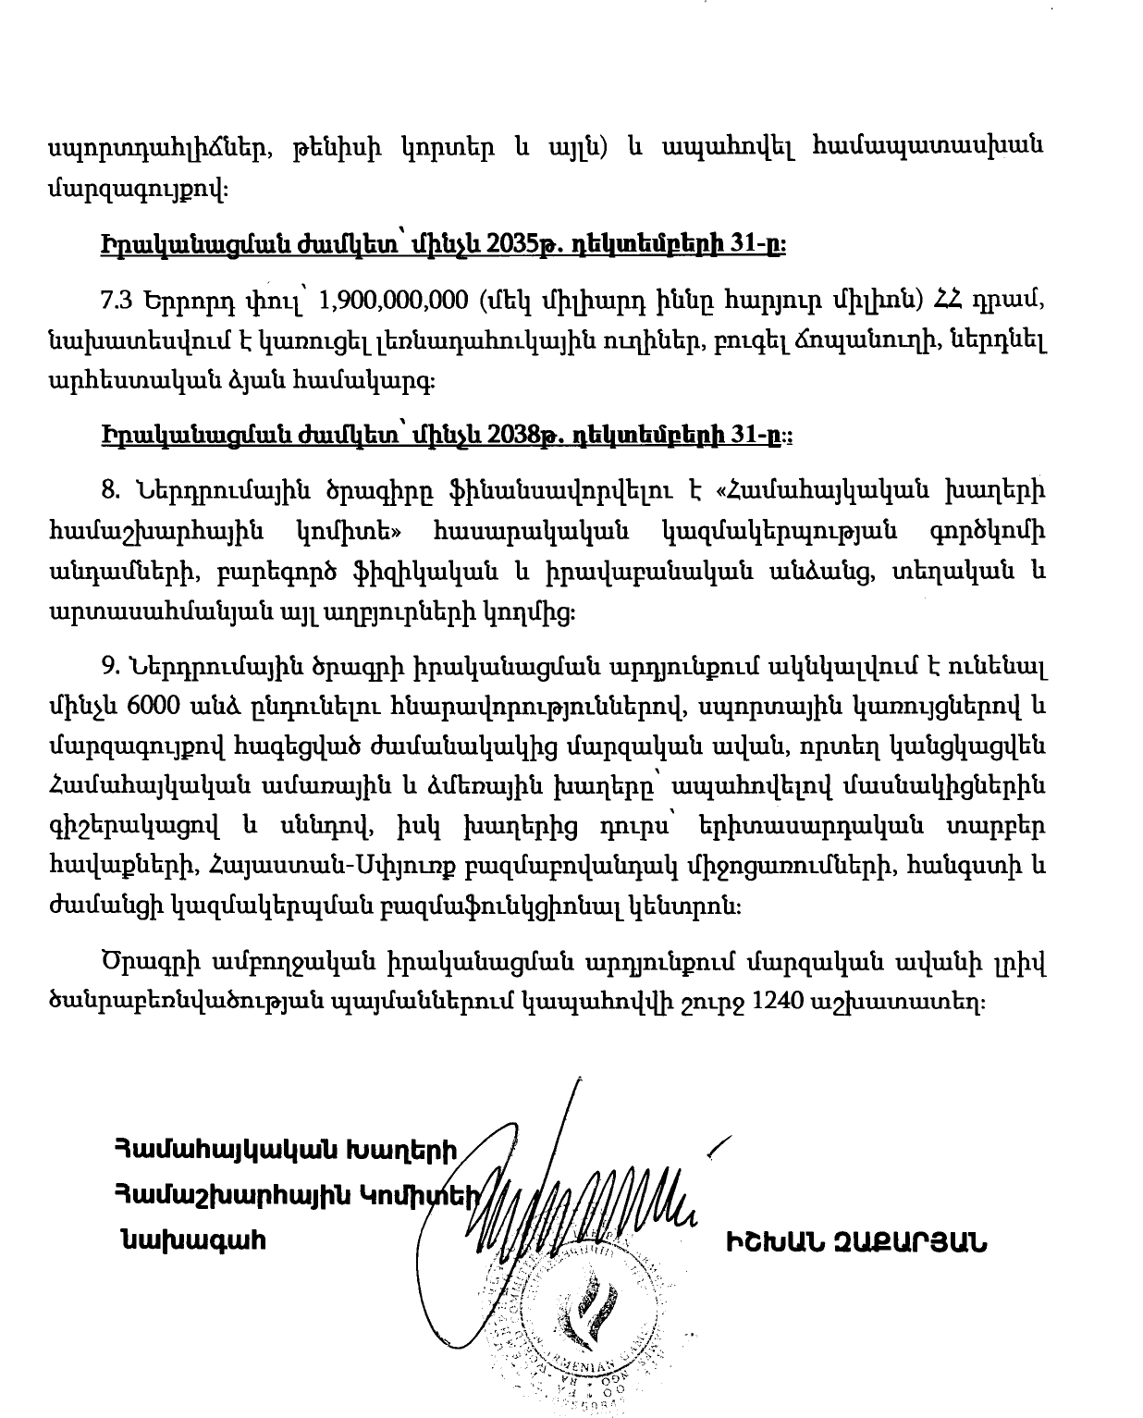

ՀԱՅԱՍՏԱՆԻ ՀԱՆՐԱՊԵՏՈՒԹՅԱՆ
ՎԱՐՉԱՊԵՏԻ ԱՇԽՊԱՏԱԿԱԶՄԻ ՂԵԿԱՎԱՐ՝ ԱՐԱՅԻԿ ՀԱՐՈՒԹՅՈՒՆՅԱՆ

